Областное государственное автономное профессиональное
образовательное учреждение
«Старооскольский техникум агробизнеса, кооперации и сервиса»
г.Старый Оскол

Разработка занятия
«Решения задач на оптимизацию (транспортные задачи) в программе Microsoft Excel»

Автор:
Бронникова З.П.- преподаватель

2022 г.

Тема занятия: Решения задач на оптимизацию (транспортные задачи) в программе Microsoft Excel

Цели:
Образовательные:
- закрепить знания обучающихся по работе в программе Microsoft Excel;
- обучить приемам работы с надстройкой Поиск решения.
Развивающие:
- способствовать развитию умений у обучающихся обобщать полученные знания, проводить анализ, делать необходимые выводы;
- способствовать развитию у обучающихся логического мышления, приобретению навыков самоконтроля в процессе выполнения работы;
- содействовать развитию умений применять полученные знания в нестандартной ситуации.
Воспитательные:
- создать условия, обеспечивающие воспитание интереса к будущей специальности;
- создать условия, обеспечивающие формирование у обучающихся навыков самоконтроля;
- способствовать воспитанию бережливости;
- сформировать навыки работы в коллективе, навыки эффективного общения с коллегами.

Тип занятия: комбинированный

Вид: практическое занятие

Форма организации учебной деятельности: фронтальная, групповая

Методы обучения: репродуктивный, частично-поисковый, метод проектов, беседа, дидактическая игра

Оборудование: компьютеры, интерактивная доска, инструкции по выполнению практического задания, опорный конспект.

Ход занятия.

I. Организационный момент – 2 мин
Добрый день, уважаемые коллеги! Я рада вас приветствовать. Все ли сегодня присутствуют на занятии?
Сегодня у нас практическое занятие. Мы продолжаем изучать тему: «Технология обработки числовой информации»

II. Мотивация учебной деятельности обучающихся. Постановка цели занятия – 10 мин
Занятие сегодня мне хочется начать словами известного драматурга и писателя Бернарда Шоу.
«Если у вас есть яблоко и у меня есть яблоко, и если мы обмениваемся этими яблоками, то у вас и у меня остается по одному яблоку. А если у вас есть идея и у меня есть идея и мы обмениваемся идеями, то у каждого из нас будет по две идеи»
Как вы понимаете это высказывание?
В рамках дуального обучения на предприятии нашего якорного предприятия вы получили задание.
«В хозяйстве имеются 3 склада минеральных удобрений и 4 пункта, в которые необходимо доставлять эти удобрения. Потребность каждого пункта в удобрениях различна, и запасы на каждом складе ограничены. Необходимо рассчитать, с какого склада, в какой пункт поставлять сколько удобрений для того, чтобы затраты на перевозку были минимальными. А еще будет лучше, если будет какой-нибудь алгоритм, на случай расширения производства».
Наше занятие сегодня пройдет в необычной форме. При подготовке к занятию мы организовали свою фирму «Логист», в состав которой вошли несколько отделов (информационный, моделирования, расчетный, аналитический). Сотрудники отделов были подобраны согласно их интересам и предпочтениям. Распределили обязанности и приступили к изучению данного вопроса.

Сейчас заслушаем отчеты отделов о проделанной работе. (Работа в группах, парах)
Аналитический отдел: для решения задачи мы запросили данные о количестве удобрений на складах (таблица 1), о потребности в удобрениях в пунктах (таблица 2) и данные о расстоянии между складами и пунктами доставки (таблица 3). Проанализировав полученные данные, пришли к выводу, что мы имеем дело с так называемыми задачами на оптимизацию процессов, а конкретно с Транспортной задачей.
Информационный отдел: Транспортная задача — это математическая задача по нахождению оптимального распределения поставок однородного «товара» (груза, вещества) между пунктами отправления и назначения при заданных, численно выраженных затратах (стоимостях, расходах) на перевозку.
Историческая справка: Проблема транспортной задачи была впервые формализована французским математиком Гаспаром Монжем в 1781 году, который выполнил работу о наиболее экономном способе перемещения масс для строительства военных укреплений.
А основное продвижение было сделано советским математиком и экономистом Леонидом Канторовичем.
В 1939 году к 26-летнему профессору-математику, обратились за консультацией сотрудники лаборатории планерного треста, которым нужно было решить задачу о наиболее выгодном распределении материала между станками. И уже летом была сдана в набор книга Л.В.Канторовича “Математические методы организации и планирования производства”.
В 1975 году академик Л.В.Канторович и американский профессор Т.Купманс получили Нобелевскую премию по экономическим наукам за “вклад в разработку теории и оптимального использования ресурсов в экономике”.

Расчетный отдел:
Транспортная задача решается несколькими методами:
1) Метод северо-западного угла
2) Метод потенциалов
3) Метод минимального элемента
4) Метод Фогеля
Транспортные задачи можно решать с помощью компьютера, причем метод решения задачи компьютер выбирает самостоятельно.
И мы сегодня на занятии решим нашу задачу на компьютере.
Посмотрите на доску. На ней вы видите слова (таблица, ячейка, ссылка). С чем они у вас ассоциируются? (Microsoft Excel)
Исходя из вышесказанного, давайте попробуем сформулировать тему и цель занятия.

Тема: «Решение задач на оптимизацию (транспортная задача) с помощью Microsoft Excel»

Цель: Вспомните задание предприятия. Не только решить задачу, а составить алгоритм.
Составить алгоритм решения задач на оптимизацию в программе Microsoft Excel.

Отчет о проделанной работе Отдел моделирования.
1 этап моделирования. Постановка задачи (описание задачи, цель моделирования, анализ объекта).
Цель моделирования: Автоматизировать расчет объемов перевозок.
Анализ объекта: В данной задаче рассматриваются объекты “запасы” и “потребность”, а также таблица расстояний между складами и пунктами доставки.
2 этап моделирования. Разработка модели (информационная модель, табличная модель).

Информационная модель –
это карта местности с указанием складов и пунктов поставки

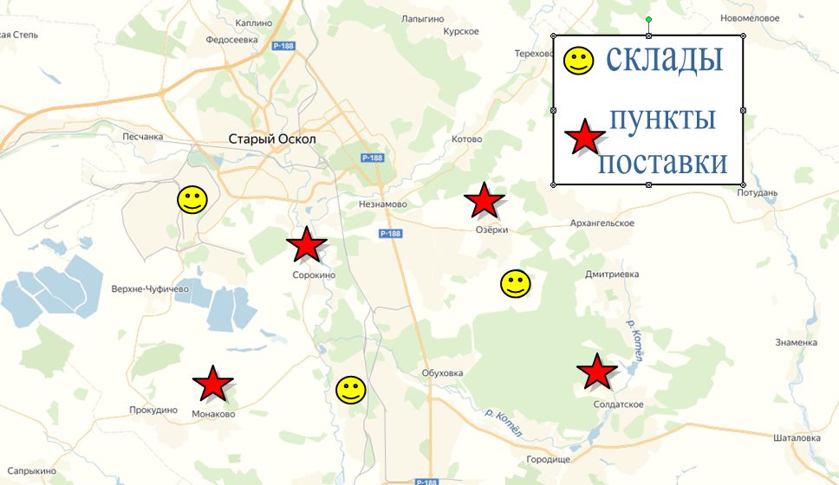

Табличная модель –
Таблица, в которой отражены расстояния между складами и пунктами доставки, запасы и потребности

 | Пункт 1 | Пункт 2 | Пункт 3 | Пункт 4 | Запасы
Склад 1 | 6 | 7 | 3 | 5 | 100
Склад 2 | 1 | 2 | 5 | 6 | 150
Склад 3 | 8 | 10 | 20 | 1 | 50
Потребность | 75 | 80 | 60 | 85

III. Актуализация знаний и умений – 4 мин
Компьютерную модель мы создадим, выполнив практическую работу. Для этого будем использовать, как уже сказали, программу Microsoft Excel.
Давайте повторим основные определения и приемы работы в программе Microsoft Excel, которые нам пригодятся при выполнении практической работы.
- Что такое Microsoft Excel?
- Что такое ячейка?
- Из чего складывается имя ячейки
- Какие форматы имеет ячейка?
- Какая ячейка является активной?
- Что такое формула?
- Что такое функция?
- Заполните таблицу, используя правила автозаполнения.
Адрес |  |  | Ответственный квартиросъемщик | Задолжность по квартплате
Микрарайон (улица) | № дома | № квартиры | Ответственный квартиросъемщик | Задолжность по квартплате
Макаренко | 38 | 1 | Иванов И.И. | 120
 |  |  | Петров А.О. | 0
 |  |  | Сидоров Е.Р. | 0
 |  |  | Маркин Р.И. | 0
 |  |  | Бортников Н.М. | 596

- Выполните задание. Вычислить плотность населения (Население/площадь) (Плотность населения=Население/Площадь). Формулу скопировать по столбцу
- Выполните задание. Найти наибольшую плотность населения, используя функции
№ п/п | Страна | Площадь, тыс. кв. км | Население, тыс. чел | Плотность населения, тыс.чел/кв.км
1 | Россия | 17075 | 149000
2 | США | 9363 | 252000
3 | Канада | 9976 | 27000
4 | Франция | 552 | 56500
5 | Китай | 9561 | 1160000
6 | Япония | 372 | 125000
7 | Индия | 3288 | 850000
8 | Израиль | 14 | 4700
9 | Египет | 1002 | 56000
10 | Нигерия | 924 | 115000
 | Наибольшая плотность населения

IV. Инструктаж во выполнению практической работы - 5 мин
Выполнение практической работы – 15 мин
Компьютерная модель
- Создайте таблицу с исходными данными
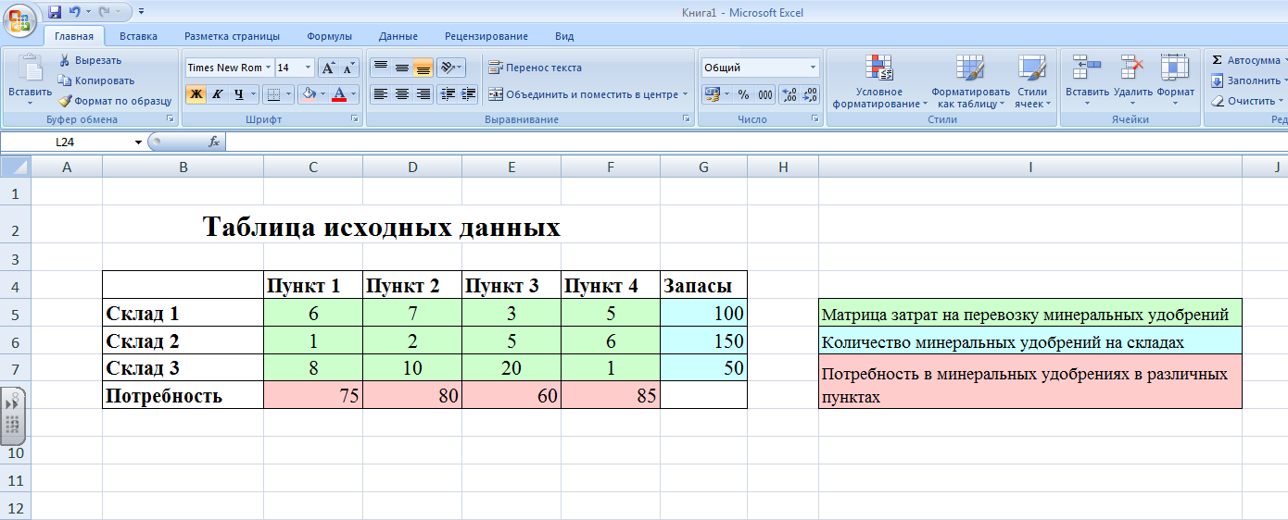

- Создайте таблицу с искомыми данными

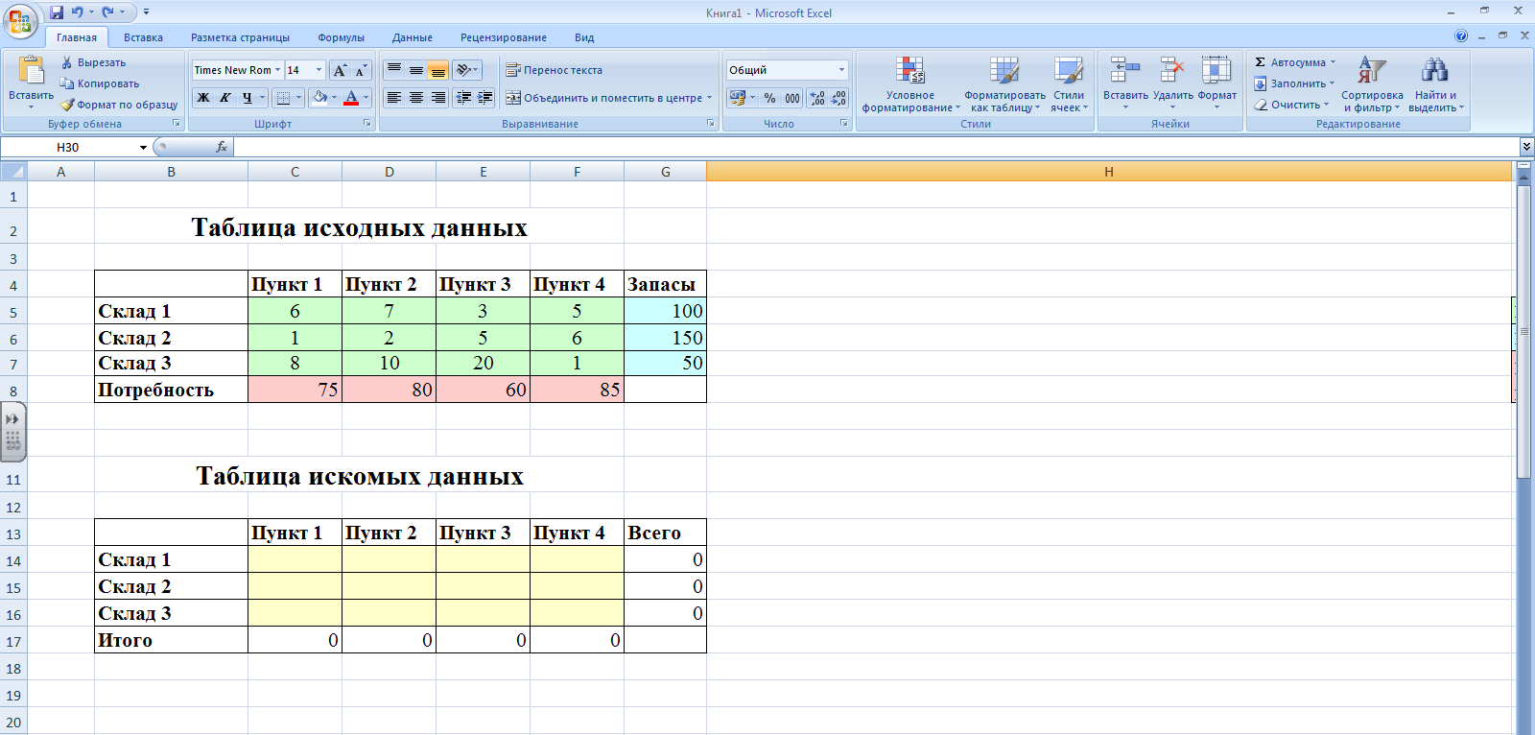
Скопируйте Таблицу исходных данных и удалите все данные.
Подсчитайте количество перевозок по каждому складу и по каждому пункту. Для этого в ячейки G14:G16 введите формулы для суммирования перевозок по складам. Например, G14=СУММ(С14:F14).
Для суммирования по столбцам, то есть для каждого пункта, поместите в ячейки С17:F17 соответствующие формулы. Например, для Пункта1, ячейка С17=СУММ (С14:С16)

- Сформируйте целевую ячейку для подсчета суммарных расходов на перевозку минеральных удобрений, воспользовавшись функцией СУММПРОИЗВ. Ячейка С19=СУММПРОИЗВ(C5:F7;C14:F16), где Массив1 (С5:F7) – матрица транспортных расходов, Массив2 (С14:F16) – диапазон изменяемых ячеек.

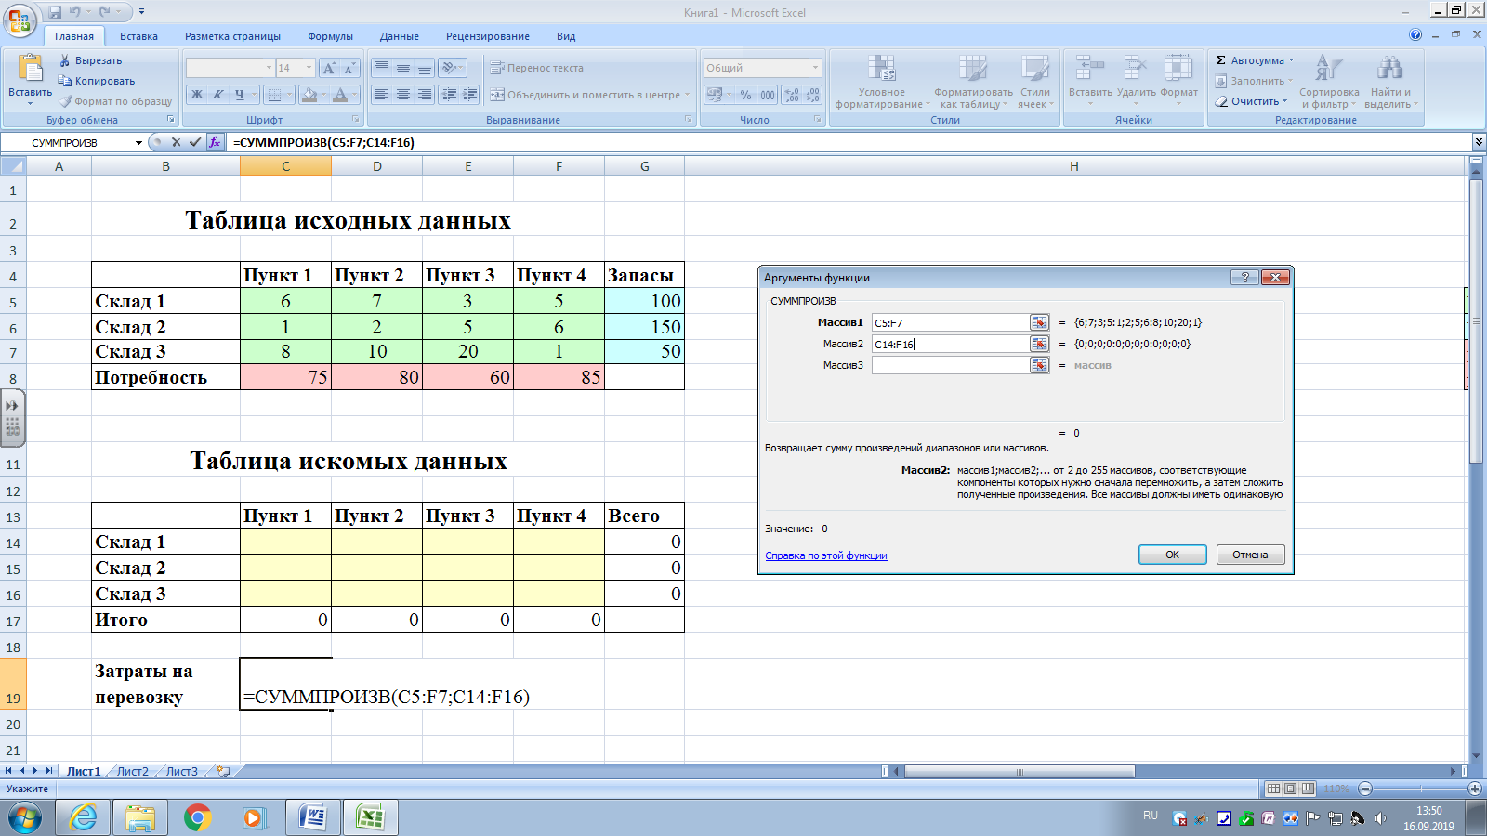

- Осуществите поиск решения задачи.
Запустите надстройку Поиск решения во вкладке Данные.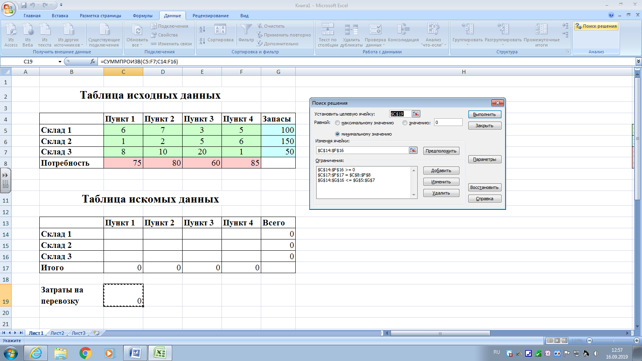
Укажите целевую ячейку С19, искомый диапазон данных – С14:F16 и ограничения:
С14:F16>=0
C17:F17=C8:F8
G14:G16=G5:G7

- Произведите вычисления (3 этап моделирования. Компьютерный эксперимент)
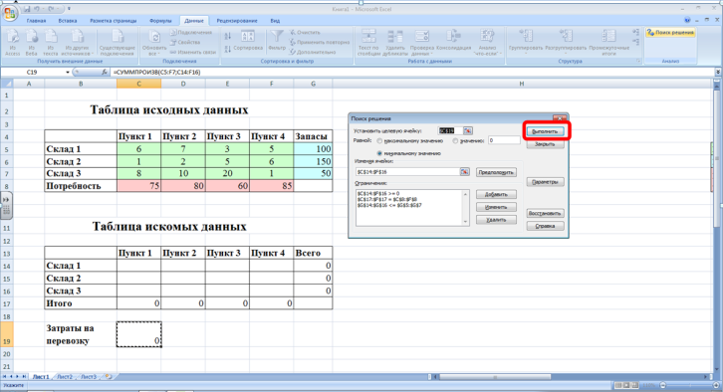
Нажмите на кнопке Выполнить диалогового окна Поиск решения
Сохраните найденное решение
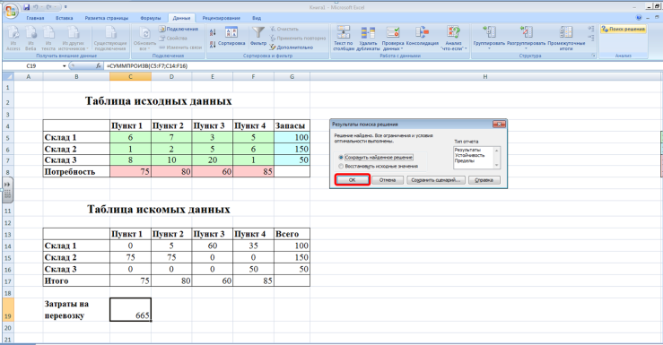

- Сделайте вывод по решению задачи (4 этап моделирования. Анализ результатов моделирования)
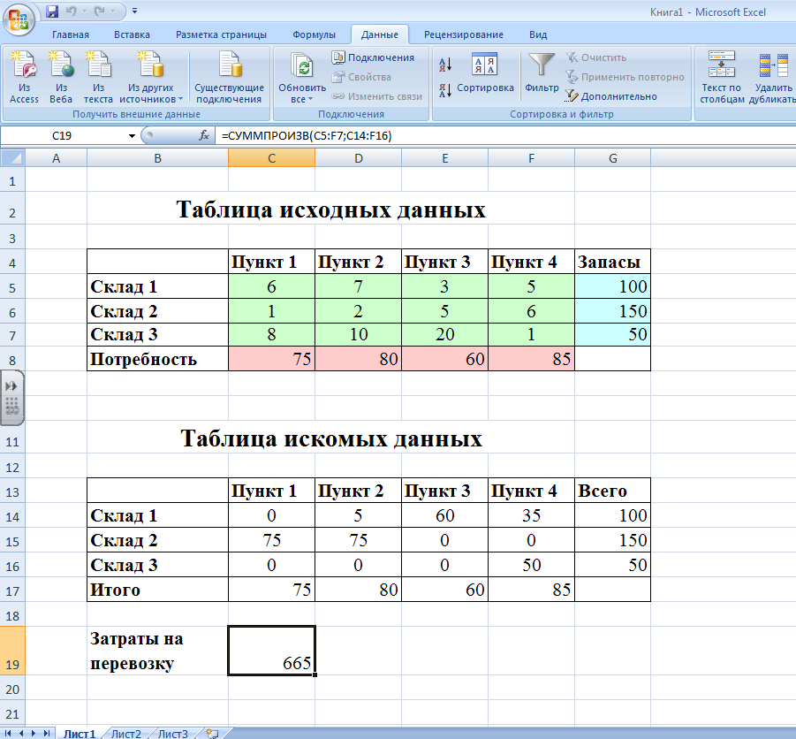
Со Склада 1 будет ___ перевозки. К Пунктам 1- ____, 2-____, 3-____, 4-____.
Со Склада 2 будет ___ перевозки. К Пунктам 1- ____, 2-____, 3-____, 4-____.
Со Склада 3 будет ___ перевозки. К Пунктам 1- ____, 2-____, 3-____, 4-____.
При таком распределении перевозок затраты в количестве ________ являются минимальными.

Расчетный отдел, такой ли у вам результат получился, выполняя расчеты математически?
Какое время было затрачено? (около 45 минут)
А мы с вами выполнили практическое задание менее чем за 15 минут, то есть сократили время выполнения задания в 3-4 раза. Причем вы помогли якорному предприятию сократить затраты на перевозку минеральных удобрений.
Сегодня, когда Белгородская область внедряет в производство бережливые технологии, вы получили инструмент Бережливого производства, которым, я надеюсь, воспользуетесь в своей профессиональной деятельности.

V. Обобщение и систематизация знаний – 2 мин
Вспомните все этапы, которые вы выполняли в практической работе, и составьте алгоритм решения задач на оптимизацию в программе Microsoft Excel. (1 этап – совместно, 2-6 этап - самостоятельно)

Проверка и детализация (на доске)

Подсчитайте количество правильных ответов, которые вы заполняли самостоятельно, и запишите в «Карту успеха»

VI. Рефлексия – 4 мин
Заполните 3 блока «Карты успеха», оценив:
- Свою работу на занятии
- Работу своего отдела
- Свою работу в составе отдела

Ответьте на вопросы:
- Какую цель занятия мы перед собой ставили
- Достигли ли ее?
- Для достижения цели что делали?
- Какие трудности возникали?
- Как были преодолены трудности?
- На какие еще вопросы вы хотели бы получить ответ?

VII. Домашнее задание (дифференцированное) – 2 мин
Михеева Е.В. «Информационные технологии в профессиональной деятельности», п. 4.4 стр.154
Выполнить одно из заданий:
- Ответить на вопросы опорного конспекта (опережающего характера)
- Решить подобную задачу
- Составить задачу на оптимизацию процессов.

VIII. Подведение итогов – 1 мин
В конце занятия хочется вернуться к эпиграфу.
«Если у вас есть яблоко и у меня есть яблоко, и если мы обмениваемся этими яблоками, то у вас и у меня остается по одному яблоку. А если у вас есть идея и у меня есть идея и мы обмениваемся идеями, то у каждого из нас будет по две идеи»
Несмотря на то, что вы работали в группах и парах, вы сегодня смогли накопить и приумножить свои знания и умения, потому что вы внимательно и уважительно слушали друг друга, делились своими знаниями, помогали друг другу в трудных ситуациях. Спасибо вам всем за занятие, оно получилось у нас плодотворным, активным, эмоциональным и позитивным. Удачи вам в освоении данной темы! До скорых встреч!

